BOSSIZ
by B-Reserve
GUIDE D'UTILISATION COMPLET
Plateforme de réservation de voyage : vols, hôtels, voitures, trains,
séjours, activités, restaurants, artisans et voyages d'affaires
app.bossiz.com
Version du guide — 11 septembre 2026

Sommaire

1. Bienvenue sur Bossiz
Bossiz (édité par B-Reserve) est une plateforme de réservation de voyage tout-en-un. Elle permet de rechercher et réserver, en un seul endroit :
- des vols (aller simple, aller-retour, multi-destinations),
- des hôtels et hébergements,
- des locations de voitures,
- des billets de train,
- des formules vol + hôtel,
- des activités, excursions et visites guidées,
- des tables de restaurants,
- des créations d'artisans locaux,
- des événements (concerts, festivals, sport...),
- et des voyages professionnels pour les entreprises (Bossiz Business Travel).
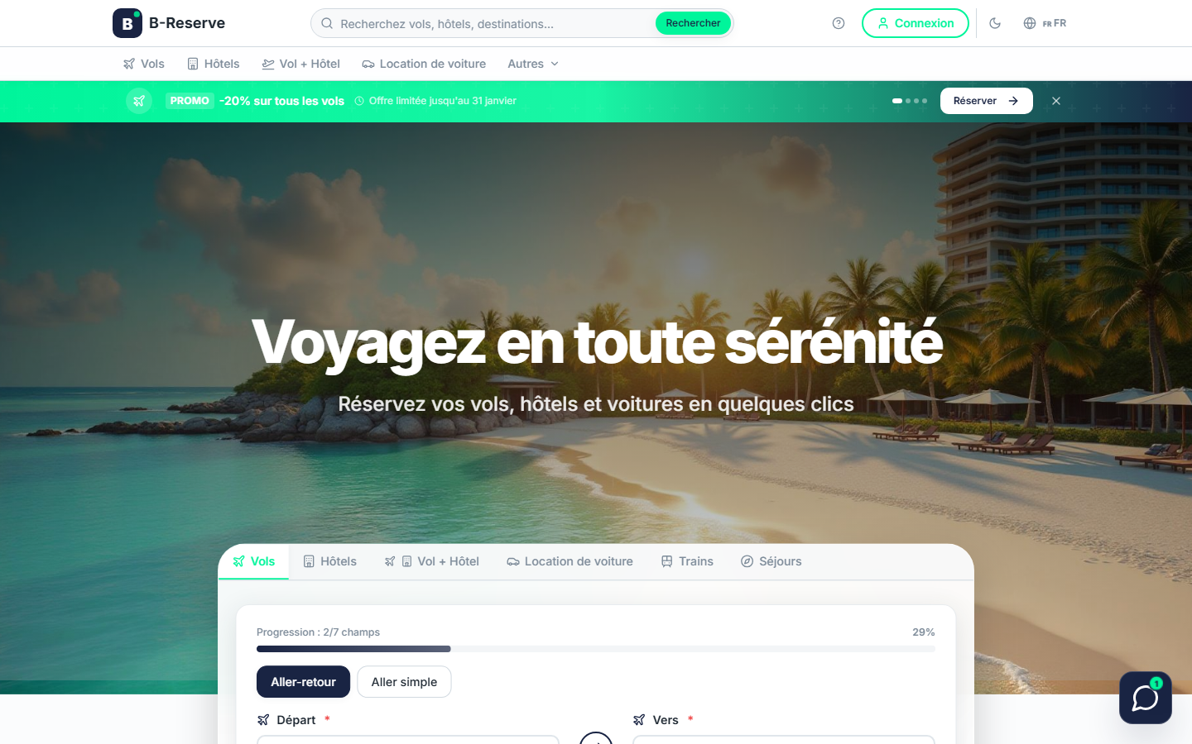
La page d'accueil de Bossiz (app.bossiz.com)
Qui utilise ce guide ? Ce document s'adresse à quatre profils d'utilisateurs, chacun avec son propre espace sur la plateforme :
Profil | Ce qu'il peut faire | Section du guide
Voyageur / Client | Rechercher, comparer et réserver tous les services, gérer ses réservations | Chapitres 2 à 4
Partenaire / Agence | Publier ses propres offres (voitures, hôtels, restaurants, activités, artisans) | Chapitre 5
Entreprise (Business Travel) | Gérer les voyages professionnels de ses collaborateurs, avec validation et facturation centralisée | Chapitre 6
Administrateur | Superviser l'ensemble de la plateforme (réservations, agences, contenus, paiements) | Chapitre 7

À savoir : Bossiz est disponible en français, anglais et chinois. La langue se change depuis le menu en haut de chaque page. Le site fonctionne aussi comme application installable sur mobile (voir chapitre 8).

2. Créer un compte et se connecter

2.1 Créer un compte
- Cliquez sur "Connexion" ou "S'inscrire" en haut à droite de n'importe quelle page (page /auth).
- Choisissez l'onglet "Créer un compte".
- Renseignez votre nom, votre adresse e‑mail et un mot de passe.
- Validez : un e‑mail de confirmation peut vous être envoyé selon la configuration de sécurité.
- Vous êtes automatiquement connecté et redirigé vers votre tableau de bord.
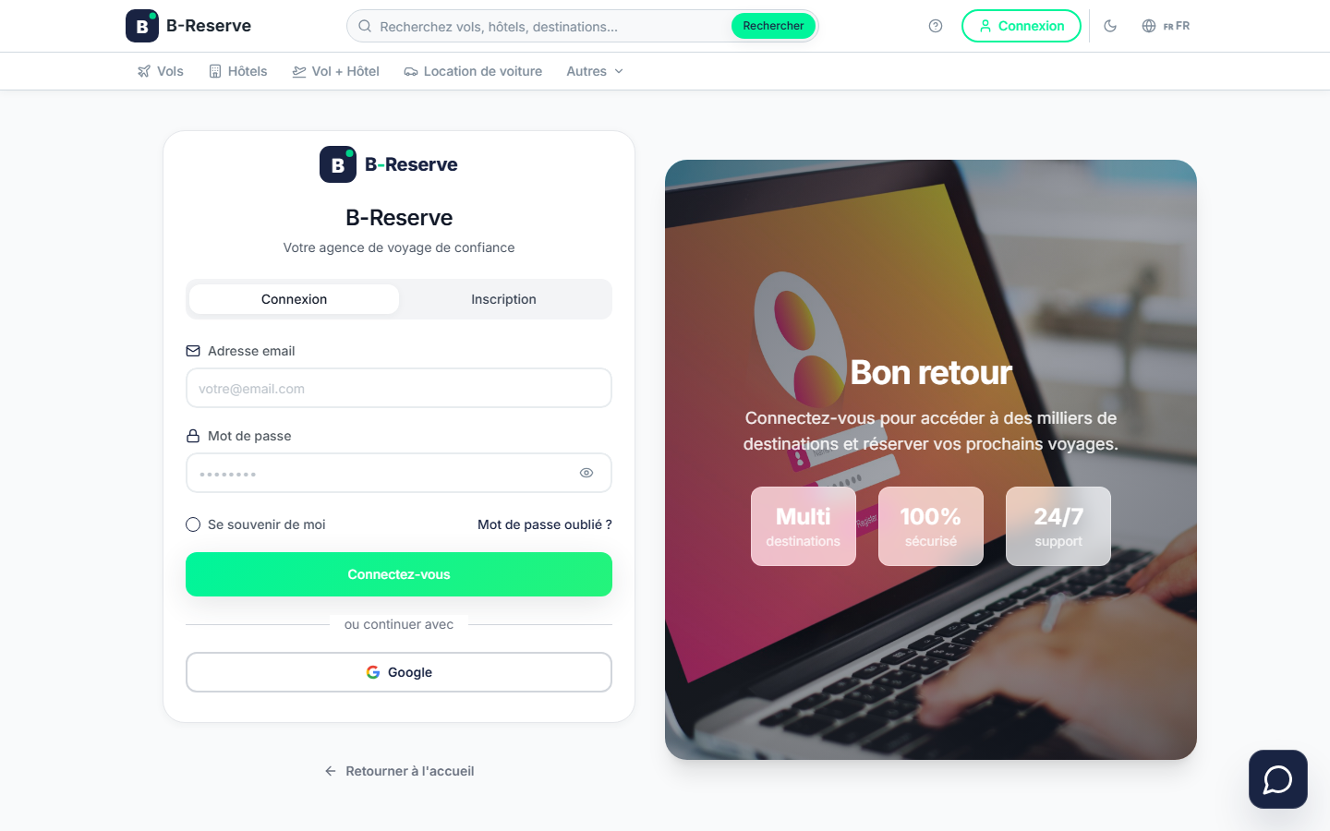
La page de connexion / création de compte

2.2 Se connecter
- Depuis la page "Connexion", saisissez votre e‑mail et votre mot de passe.
- En cas d'oubli du mot de passe, utilisez le lien "Mot de passe oublié" : un e‑mail de réinitialisation vous sera envoyé (page /forgot-password puis /reset-password).

2.3 Votre espace personnel
Une fois connecté, un menu vous donne accès à :
Page | Utilité
Mon tableau de bord | Vue d'ensemble de votre activité (réservations en cours, dernières recherches)
Historique des réservations | Liste complète de vos réservations passées et à venir, avec leur statut
Mon compte | Modifier vos informations personnelles, coordonnées, mot de passe
Alertes de prix | Suivre l'évolution du prix d'un trajet ou d'une destination et être alerté en cas de baisse

3. Rechercher et réserver un service
Ce chapitre est le cœur du guide : il détaille, service par service, comment lancer une recherche, lire les résultats et aller jusqu'à la réservation confirmée. Chaque type de service dispose de sa propre page de recherche, accessible depuis le menu principal ou la page d'accueil.

3.1 Vols
Page : Vols (/flights).
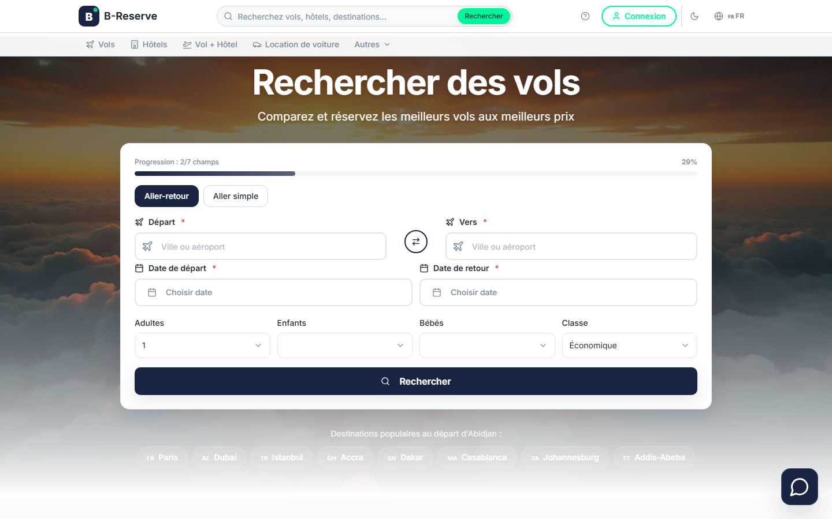
Le formulaire de recherche de vols

Étape 1 — Lancer la recherche
- Choisissez le type de voyage : aller simple, aller-retour ou multi-destinations.
- Saisissez la ville ou l'aéroport de départ, puis la destination (l'autocomplétion propose les aéroports correspondants).
- Sélectionnez les dates de départ (et de retour si applicable).
- Indiquez le nombre de passagers (adultes, enfants, bébés) et la classe de voyage souhaitée (économique, premium, affaires, première).
- Cliquez sur "Rechercher".

Étape 2 — Lire et filtrer les résultats
- Chaque carte de vol affiche : la compagnie aérienne, les horaires de départ/arrivée, la durée totale, le nombre d'escales et le prix total TTC.
- Utilisez les filtres pour trier par prix croissant, durée la plus courte ou nombre d'escales.
- Un vol "direct" (0 escale) est repéré par un badge vert ; les vols avec escale(s) sont signalés en orange ou rouge selon leur nombre.

Étape 3 — Sélectionner et réserver
Cliquez sur "Réserver" sur le vol choisi pour entrer dans le tunnel de réservation (détaillé en section 3.11). Pour un vol, il vous sera notamment demandé :
- le nom complet de chaque passager tel qu'il figure sur sa pièce d'identité,
- sa date de naissance,
- les informations du document de voyage (passeport) si le trajet est international.
Important : Si aucun résultat ne s'affiche, cela signifie qu'aucune offre réelle n'est disponible pour cette recherche à cet instant — la plateforme n'affiche jamais de vols fictifs. Essayez une autre date ou un autre aéroport à proximité.

3.2 Hôtels
Page : Hôtels (/hotels).
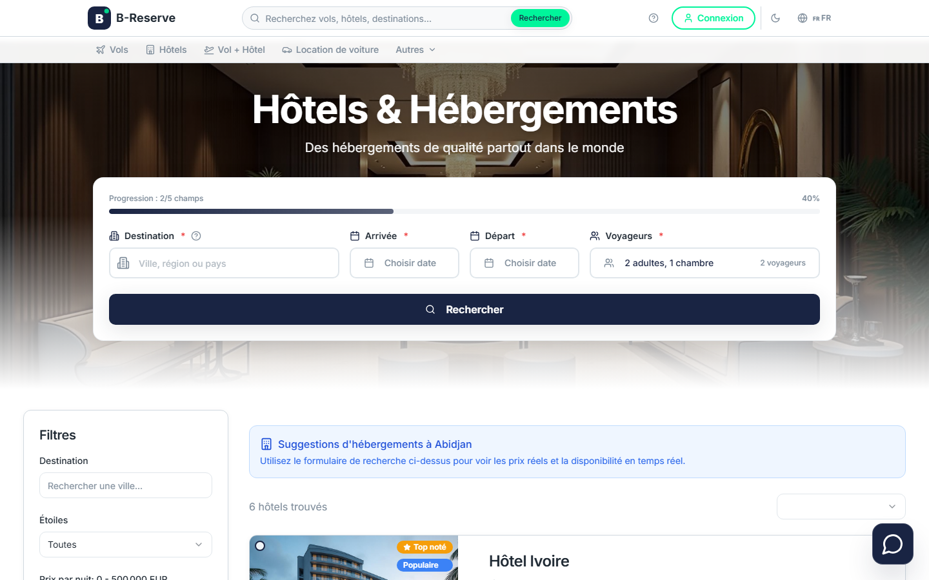
Le formulaire de recherche d'hôtels

Étape 1 — Lancer la recherche
- Indiquez la destination (ville ou quartier).
- Choisissez la date d'arrivée et la date de départ.
- Précisez le nombre de voyageurs et de chambres nécessaires.
- Lancez la recherche.

Étape 2 — Comparer les résultats
- Les résultats combinent les offres de nos partenaires hôteliers et des agences locales inscrites sur Bossiz.
- Filtrez par budget, note des voyageurs, équipements (Wifi, piscine, petit-déjeuner inclus, parking...) ou nombre d'étoiles.
- Une page dédiée "Hôtels partenaires" met en avant les établissements ayant un partenariat direct avec Bossiz.

Étape 3 — Réserver une chambre
Sélectionnez le type de chambre et le tarif (petit-déjeuner inclus ou non, annulation gratuite ou non), puis complétez le tunnel de réservation avec le nom du/des occupant(s) principal(aux).

3.3 Voitures
Page : Voitures (/cars).
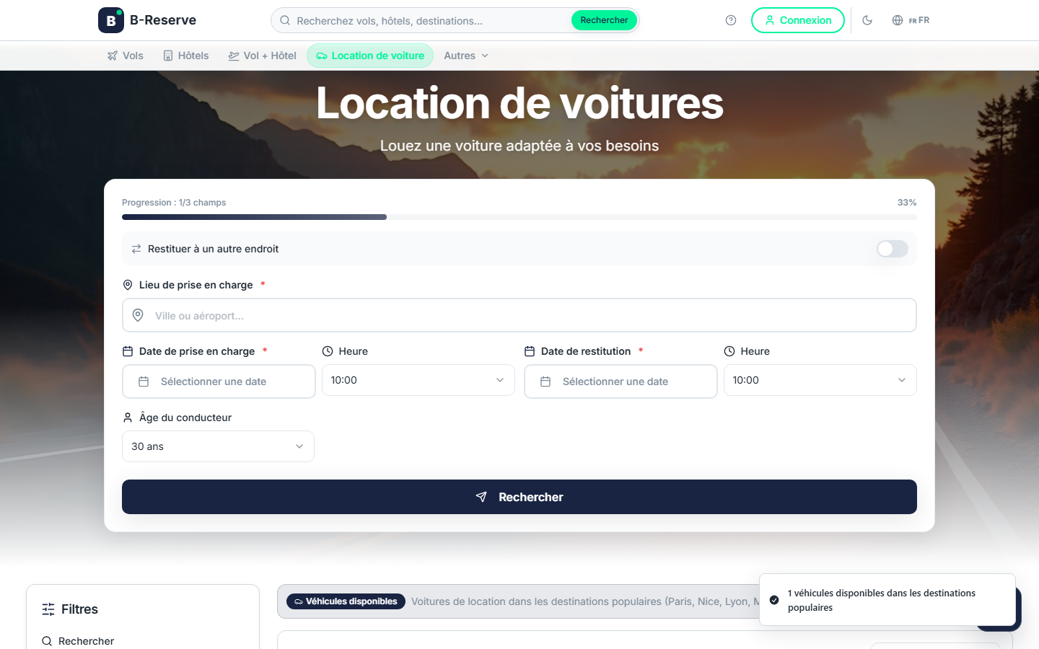
Le formulaire de recherche de location de voiture

Étape 1 — Lancer la recherche
- Choisissez le lieu de prise en charge (et, si différent, le lieu de restitution).
- Indiquez la date et l'heure de retrait, puis la date et l'heure de retour.
- Lancez la recherche.

Étape 2 — Comparer les véhicules
- Les véhicules proposés par nos agences et sous-agences partenaires locales apparaissent aux côtés des offres des grands loueurs.
- Chaque annonce précise la catégorie (citadine, berline, SUV...), la transmission, le type de carburant, le nombre de places et de bagages.
- Vérifiez les conditions avant de réserver : kilométrage illimité ou non, politique de carburant, annulation gratuite, montant de la caution.

Étape 3 — Réserver
La réservation demande le nom du conducteur principal, son âge et, selon l'agence, les références de son permis de conduire. La caution et les documents exacts à présenter au retrait sont rappelés dans la confirmation.
Bon à savoir : Un conducteur souhaitant lui-même devenir loueur (agence ou sous-agence) doit passer par le parcours "Devenir partenaire" décrit en section 5 — un compte client classique ne permet pas de publier de véhicules.

3.4 Trains
Page : Trains (/trains).
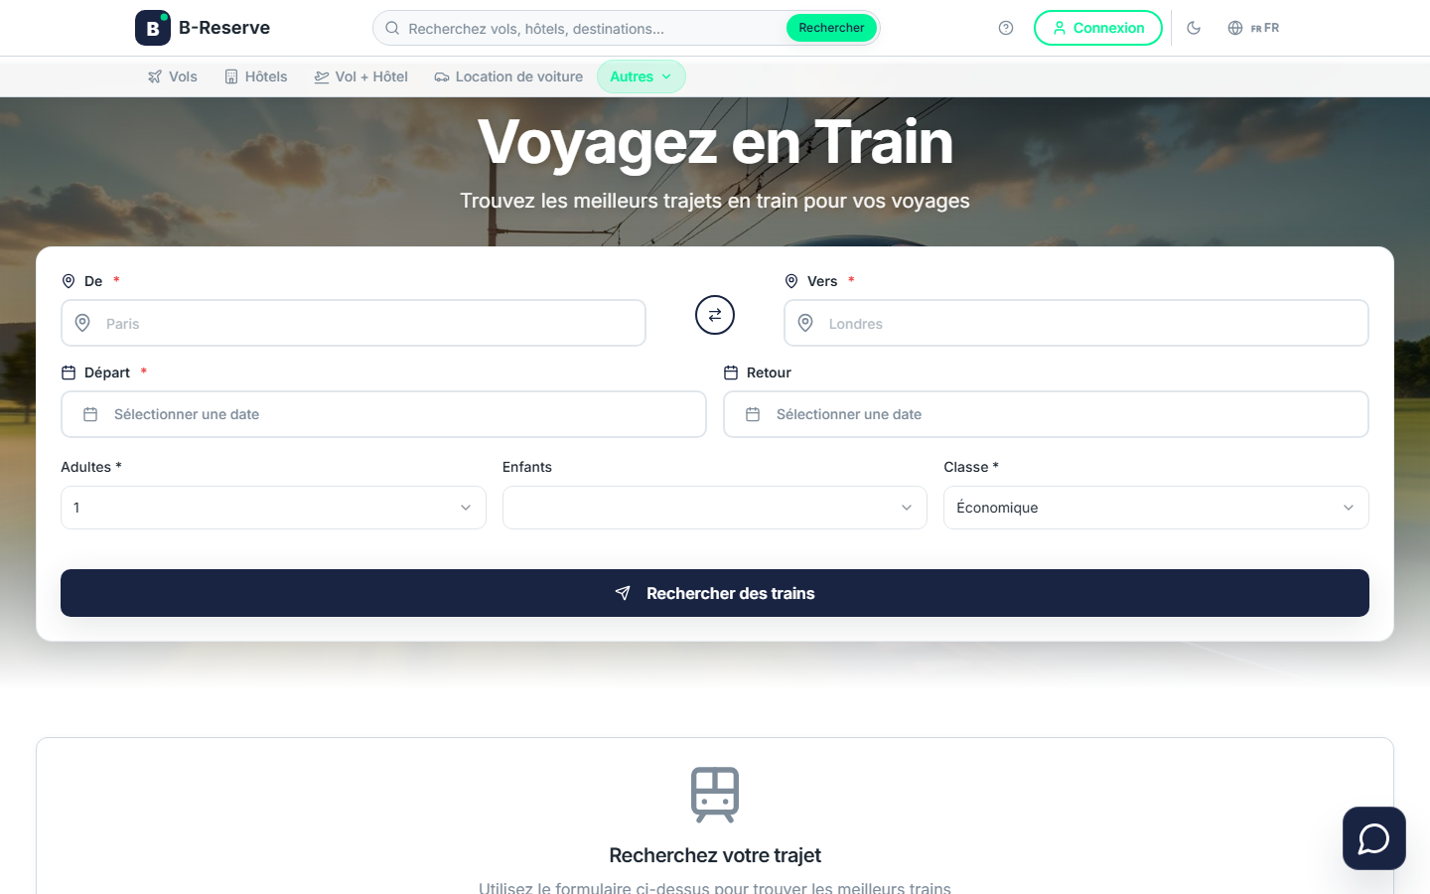
Le formulaire de recherche de trains
- Saisissez la gare de départ et la gare d'arrivée.
- Choisissez la date de voyage et la classe souhaitée.
- Lancez la recherche.
La disponibilité dépend des réseaux ferroviaires réellement connectés à la plateforme (par exemple l'Inde via IRCTC, ou la France via l'open data SNCF) ; en dehors de ces réseaux, la recherche peut ne retourner aucun résultat plutôt que d'inventer un horaire.

3.5 Vol + Hôtel (séjour combiné)
Page : Vol + Hôtel (/flight-hotel).
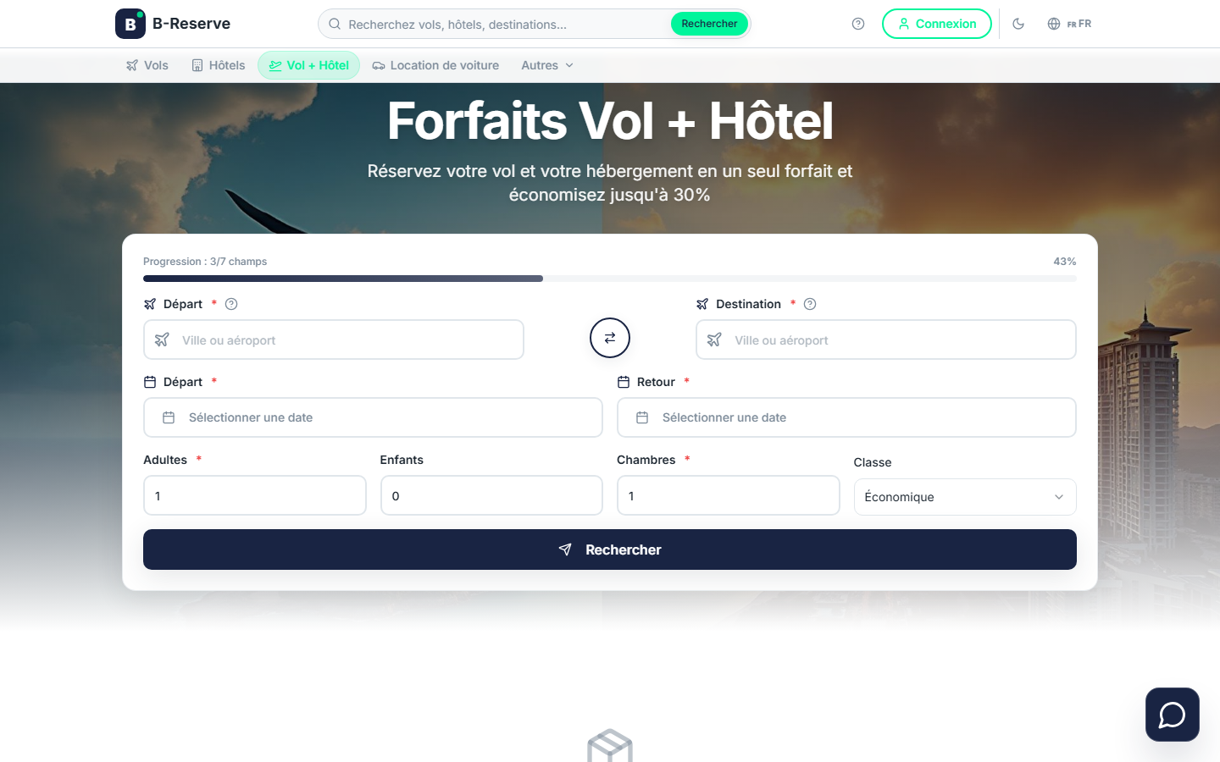
Le formulaire de recherche vol + hôtel
- Renseignez la destination, les dates de séjour et le nombre de voyageurs, comme pour une recherche de vol classique.
- La page compose des propositions combinant un vol aller-retour et un hébergement sur la même période.
- Choisissez le vol puis l'hôtel : un tunnel de réservation dédié (/flight-hotel/booking) permet de régler l'ensemble du séjour en un seul paiement.

3.6 Activités, excursions et visites guidées
Pages : Activités (/activities) et Tours (/tours).
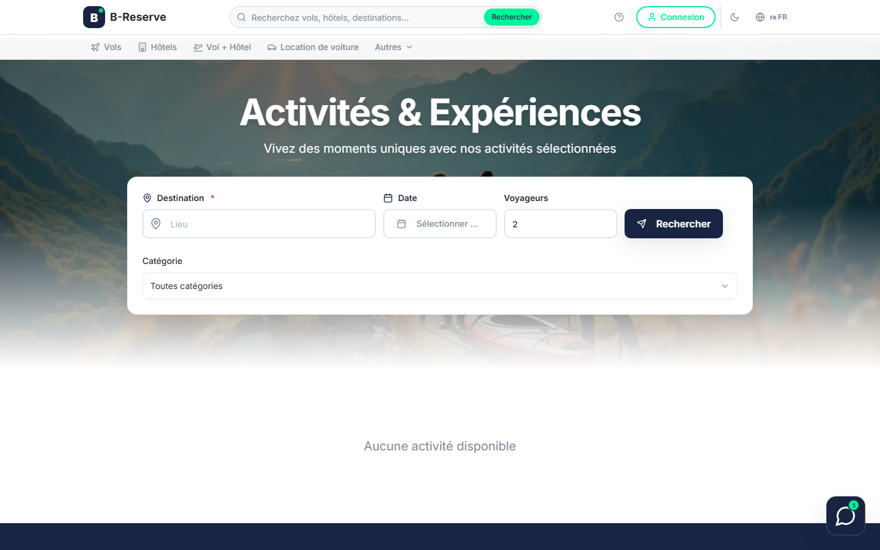
La page de recherche d'activités
- Recherchez des excursions, visites guidées ou activités sur place, proposées par des guides et agences locales partenaires.
- Chaque fiche présente le déroulé de l'activité, sa durée, la langue du guide, le point de rendez-vous et le tarif par personne.
- La réservation se fait pour une date et un nombre de participants donnés ; le paiement valide directement votre place.

3.7 Restaurants
Page : Restaurants (/restaurants).
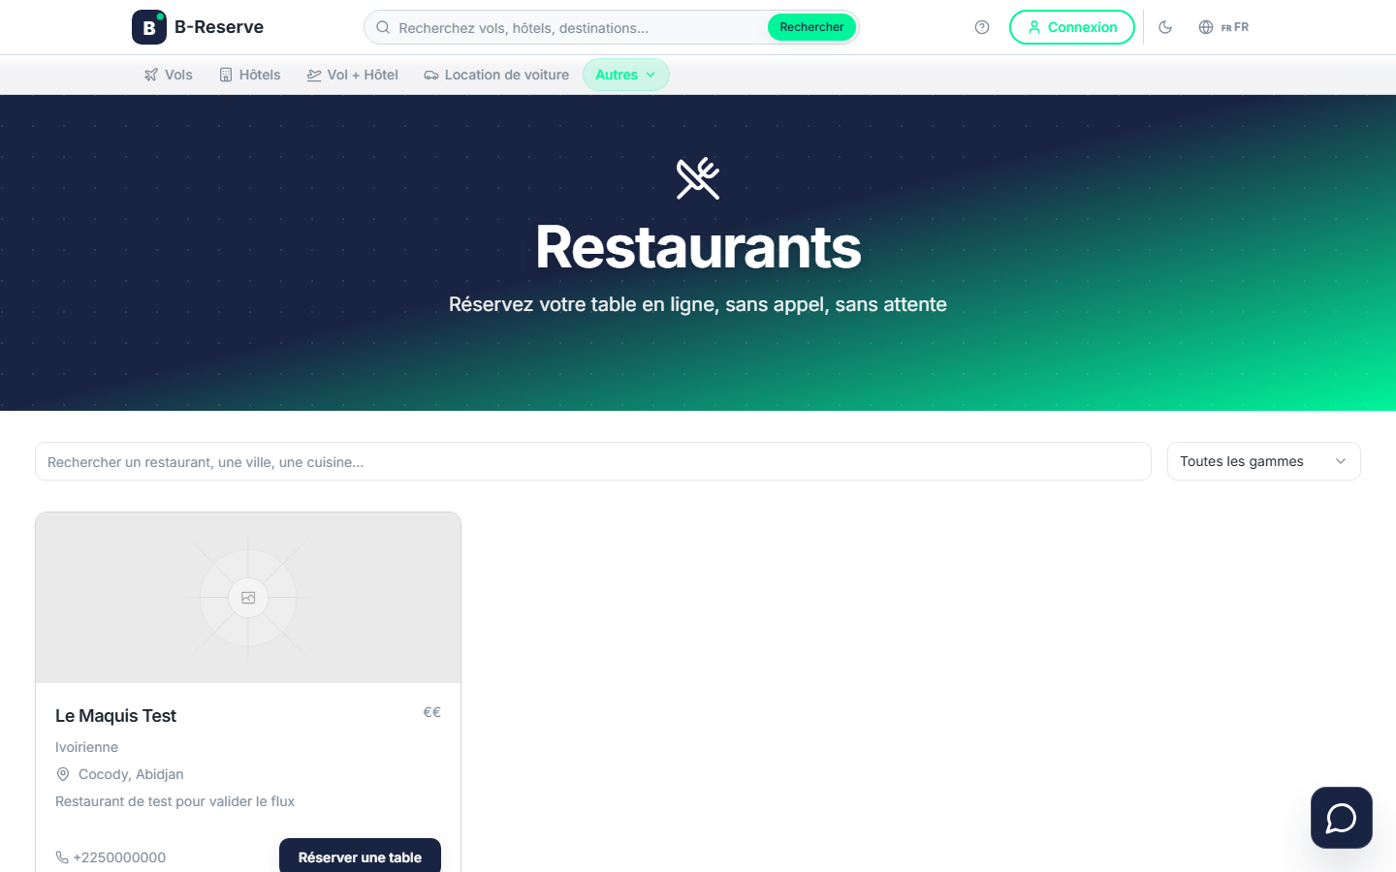
La page de recherche de restaurants
- Recherchez un établissement par ville ou type de cuisine.
- Choisissez une date, une heure et un nombre de convives.
- Les créneaux affichés reflètent la disponibilité réelle transmise par le restaurant partenaire en temps réel.
- Confirmez votre réservation de table ; certains établissements peuvent demander une pré-autorisation de carte pour les grandes tablées.

3.8 Artisans locaux
Page : Artisans (/artisans).
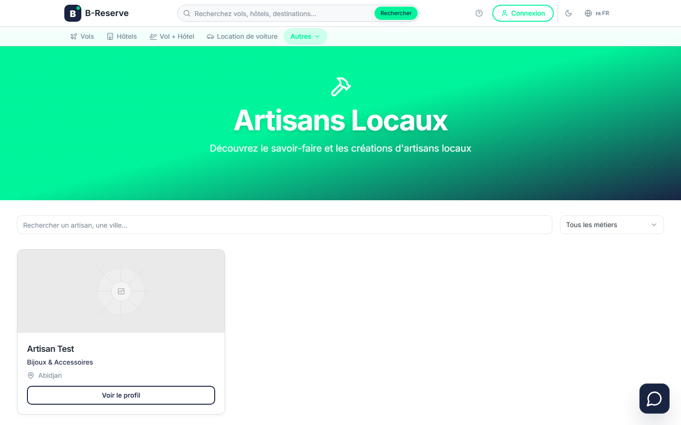
La vitrine des artisans locaux
Une vitrine présentant des créateurs et artisans locaux (maroquinerie, textile, décoration, gastronomie...) mis en avant par les agences partenaires de chaque destination. C'est une découverte du savoir-faire local en complément du voyage plutôt qu'une place de marché avec paiement en ligne intégral : les modalités d'achat ou de contact sont précisées sur chaque fiche.

3.9 Destinations
Page : Destinations (/destinations).
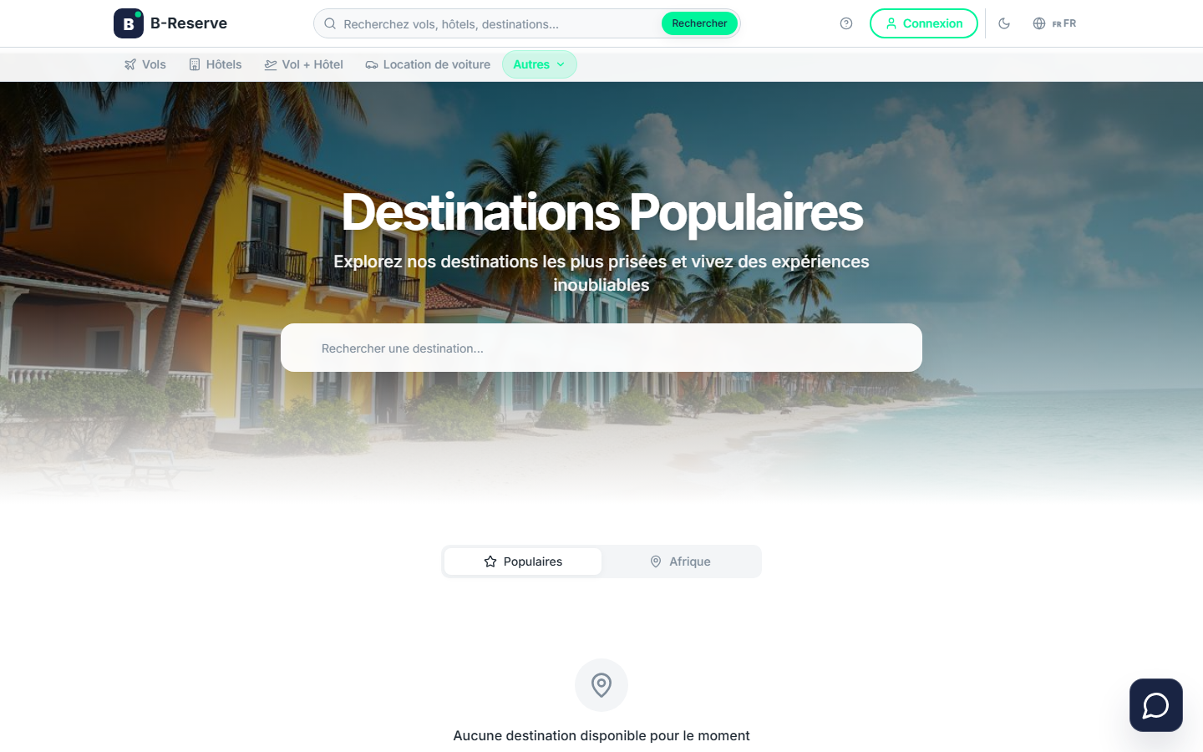
La page d'inspiration Destinations
- Une page d'inspiration présentant des destinations par ville, avec les informations réelles disponibles (description, note, avis) plutôt que du contenu inventé.
- Un onglet "Afrique" met en avant les destinations situées sur le continent parmi les résultats obtenus.
- Depuis chaque fiche destination, un accès rapide permet de lancer directement une recherche de vols vers cette ville.

3.10 Événements
Page : Événements (/events).
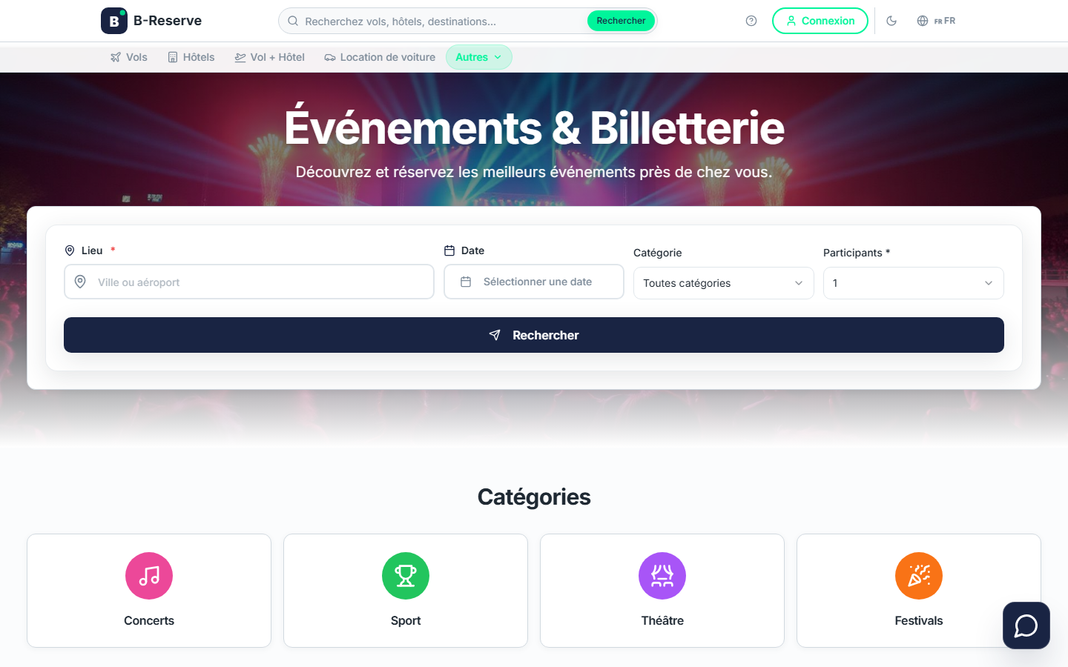
La page de recherche d'événements
Recherchez des concerts, festivals, matchs et autres événements culturels ou sportifs. Les résultats affichés correspondent aux billets réellement disponibles au moment de la recherche ; en l'absence d'offre réelle, la liste reste vide plutôt que d'afficher un événement fictif.

3.11 Le tunnel de réservation, étape par étape
Quel que soit le service choisi, la réservation suit toujours les cinq mêmes grandes étapes :
- Sélection de l'offre — vol, chambre, véhicule, table, activité... Le prix affiché à cette étape est "signé" numériquement par le serveur.
- Informations des voyageurs — coordonnées, identité de chaque passager/occupant, et documents spécifiques au service (voir tableau ci-dessous).
- Récapitulatif de la commande — détail ligne par ligne des prix, options choisies, conditions d'annulation et politique applicable.
- Paiement sécurisé en ligne — carte bancaire ou moyen de paiement proposé ; pour une entreprise, l'étape peut être remplacée par l'envoi de la demande à un approbateur (voir chapitre 6).
- Confirmation immédiate — un numéro de réservation est généré et un e‑mail de confirmation récapitulant tous les détails vous est envoyé.
Service | Informations généralement demandées à l'étape 2
Vol | Nom complet, date de naissance, passeport si vol international
Hôtel | Nom de l'occupant principal, heure d'arrivée estimée
Voiture | Nom et âge du conducteur, permis de conduire
Train | Nom du/des passager(s)
Restaurant | Nom, téléphone, nombre de convives, préférences éventuelles
Activité | Nom des participants, langue souhaitée
Bon à savoir : Le prix affiché au moment de la sélection reste garanti pendant une durée limitée (30 minutes en général) le temps de finaliser la réservation, ce qui évite toute mauvaise surprise au moment du paiement.

4. Gérer ses réservations et avis

4.1 Historique des réservations
Toutes vos réservations (vols, hôtels, voitures, activités, restaurants...) sont regroupées dans "Historique des réservations", avec leur statut : en attente, confirmée, payée, terminée ou annulée.

4.2 Laisser un avis
Une fois un séjour terminé et payé, vous pouvez laisser un avis (note et commentaire) sur le service réservé. Les avis publiés sur Bossiz proviennent uniquement de clients ayant réellement effectué et réglé la prestation, et sont soumis à une modération avant publication.

4.3 Alertes de prix
Depuis "Alertes de prix", enregistrez un trajet ou une destination à surveiller. Vous êtes averti (e‑mail / notification) dès qu'une baisse de prix significative est détectée.

4.4 Support et assistance
En cas de question ou de problème sur une réservation :
- Consultez la page "Aide" pour les réponses aux questions fréquentes classées par catégorie.
- Utilisez la page "Contact" ou "Support" pour joindre une équipe dédiée.
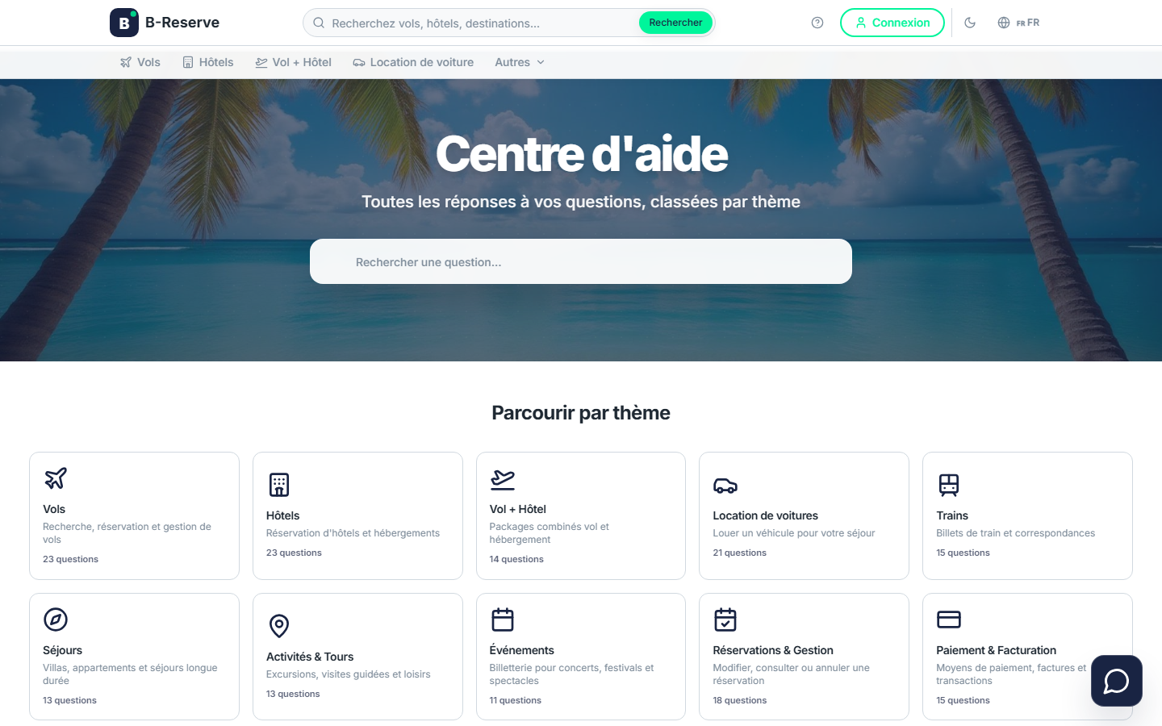
Le centre d'aide Bossiz

5. Espace Partenaires et Agences
Les professionnels du voyage (agences, loueurs de voitures, hôtels, restaurants, guides, artisans) peuvent publier leurs propres offres directement sur Bossiz.

5.1 Devenir partenaire
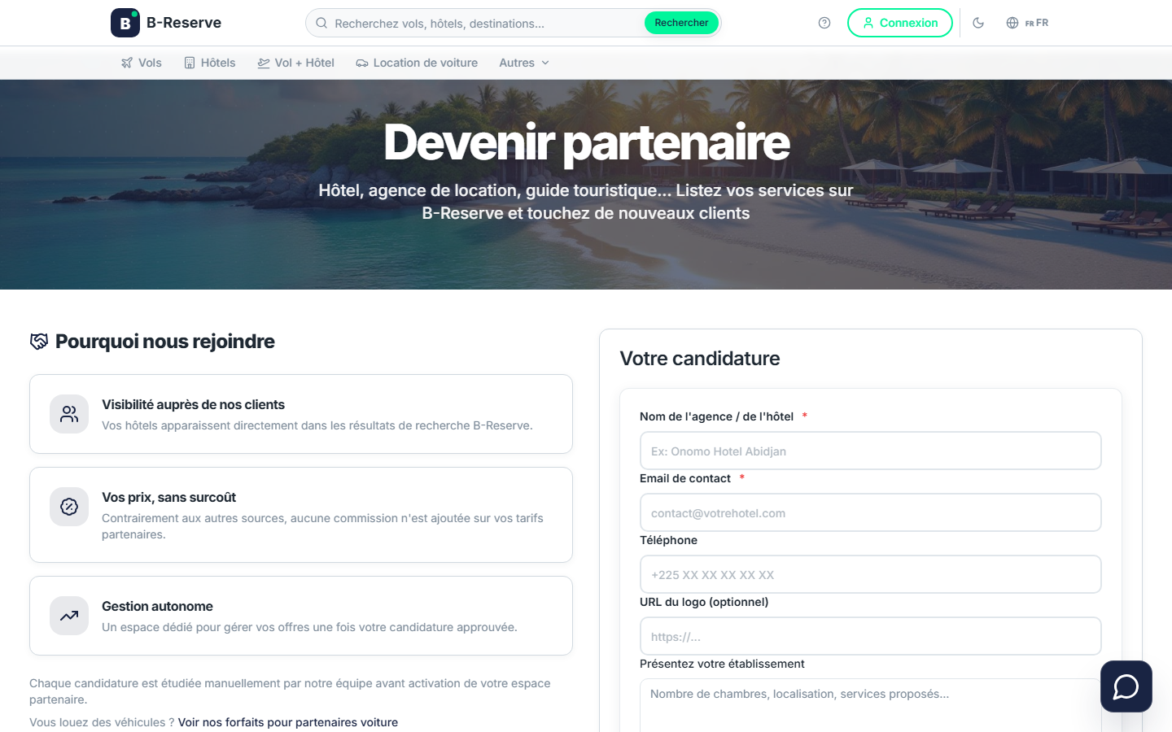
La page "Devenir partenaire"
- Rendez-vous sur la page "Devenir partenaire".
- Remplissez le formulaire de candidature avec les informations de votre structure (raison sociale, secteur d'activité, coordonnées).
- Votre candidature est examinée par l'équipe Bossiz (page de suivi dans l'espace administrateur "Candidatures partenaires").
- Une fois validée, votre compte est activé en tant qu'agence ou sous-agence et vous accédez à votre tableau de bord partenaire.
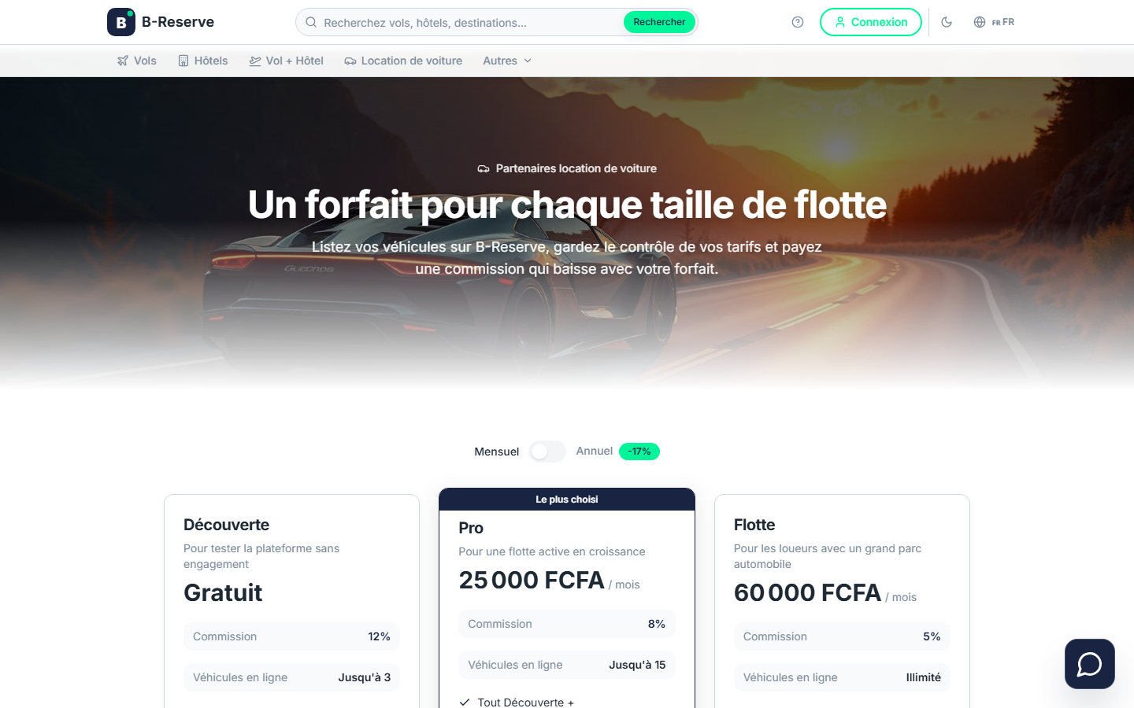
Le parcours dédié aux partenaires loueurs de voitures
Cas particulier — Location de voitures : Un parcours dédié "Partenaires Voitures" propose des formules d'abonnement spécifiques aux loueurs et permet le téléversement des documents obligatoires du conducteur/du parc automobile directement depuis la plateforme.

5.2 Le tableau de bord Agence
Une fois votre compte activé, l'espace "Agence" regroupe tous les outils de gestion :
Rubrique | Ce que vous pouvez y faire
Mes services | Ajouter, modifier ou retirer vos offres (voitures, hébergements, activités...) avec photos, tarifs et disponibilités
Restaurants | Gérer vos établissements, vos menus et les créneaux de réservation en temps réel
Artisans | Mettre en avant les créateurs locaux que vous représentez
Activités | Publier vos excursions et visites guidées
Séjours | Gérer vos offres d'hébergement complètes
Promotions | Créer des offres promotionnelles temporaires sur vos services
Paramètres | Coordonnées de l'agence, moyens de contact, informations affichées aux clients

5.3 Recevoir et gérer les réservations
Chaque réservation effectuée par un client sur l'un de vos services apparaît dans votre tableau de bord. Vous êtes averti par notification et pouvez suivre le statut du paiement et de la prestation.

6. Bossiz Business Travel — Espace Entreprises
Conçu pour les entreprises qui gèrent les déplacements professionnels de leurs collaborateurs, avec facturation centralisée et contrôle des dépenses.
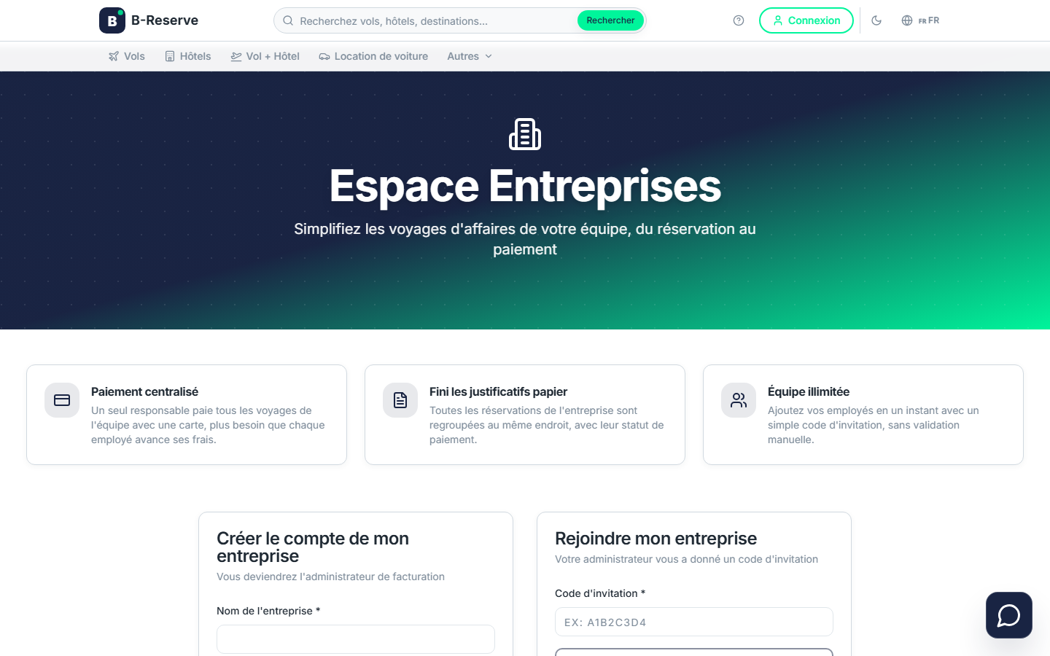
La page dédiée aux entreprises (Business Travel)

6.1 Créer un compte entreprise
- Rendez-vous sur la page "Entreprises".
- Créez le compte de votre société (raison sociale, informations de facturation).
- Invitez vos collaborateurs à rejoindre l'espace entreprise avec leur adresse e‑mail professionnelle.

6.2 Les rôles au sein de l'entreprise
Rôle | Responsabilité
Voyageur | Recherche et soumet une demande de réservation (vol, hôtel...) pour ses déplacements professionnels
Approbateur | Valide ou refuse les demandes de voyage de son équipe, au regard de la politique de voyage définie
Administrateur / DAF | Configure la politique de voyage, valide les dépenses finales et suit la facturation centralisée de l'entreprise

6.3 Le workflow de validation
- Le voyageur effectue une recherche et soumet sa demande de réservation.
- La demande est automatiquement comparée à la politique de voyage de l'entreprise (plafonds de prix, classes autorisées, fournisseurs recommandés).
- L'approbateur reçoit une notification et valide ou refuse la demande.
- Une fois approuvée, la réservation est finalisée et rattachée à la facturation centralisée de l'entreprise plutôt qu'à une carte bancaire individuelle.

6.4 Changer d'espace (particulier / entreprise)
Un sélecteur de profil permet à un même utilisateur de basculer entre son espace personnel et son espace entreprise s'il est rattaché à une société, sans avoir à se reconnecter.

6.5 Notifications
Les demandes, validations et confirmations peuvent être notifiées par e‑mail, SMS et WhatsApp, selon la configuration choisie par l'entreprise.

7. Espace Administration (équipe Bossiz)
Réservé à l'équipe Bossiz, cet espace centralise la supervision de l'ensemble de la plateforme.
Module | Rôle
Réservations | Vue globale de toutes les réservations effectuées, tous services confondus
Agences | Gestion des comptes agences/sous-agences et de leurs candidatures
Candidatures partenaires | Examen et validation des demandes pour devenir partenaire
Utilisateurs | Gestion des comptes clients
Abonnements & formules | Gestion des offres d'abonnement proposées aux partenaires
Promotions & publicités | Gestion des campagnes promotionnelles affichées sur le site
Avis | Modération des avis clients avant publication
Paiements & commissions | Suivi des transactions et de la commission Bossiz
Contenus & pages Bossiz | Gestion des micro-sites Bossiz (ex. conciergeries locales) et des contenus éditoriaux
Intégrations | Configuration des fournisseurs de données et des canaux de notification (e‑mail, SMS, WhatsApp)
Configuration générale | Paramètres globaux de la plateforme

8. Installer Bossiz comme application
Bossiz peut être installé sur votre téléphone ou ordinateur comme une application, sans passer par un store, pour un accès plus rapide.

8.1 Sur Android
- Ouvrez app.bossiz.com dans votre navigateur.
- Suivez les instructions de la page "Installer" (icône d'installation ou menu du navigateur "Ajouter à l'écran d'accueil").

8.2 Sur iOS (iPhone/iPad)
- Ouvrez app.bossiz.com dans Safari.
- Appuyez sur le bouton de partage puis "Sur l'écran d'accueil", comme détaillé dans la page "Installer".
Astuce : La page "Compatibilité" du site indique les navigateurs et systèmes pris en charge si vous rencontrez un souci d'affichage.

9. Questions fréquentes

Puis-je annuler ou modifier une réservation ?
Les conditions d'annulation et de modification dépendent du fournisseur ou du partenaire concerné et sont toujours indiquées avant le paiement, dans le récapitulatif de la commande.

Pourquoi une recherche ne renvoie-t-elle aucun résultat ?
Bossiz n'affiche que des offres réellement disponibles auprès de ses fournisseurs et partenaires au moment de la recherche. Une liste vide signifie qu'aucune offre réelle ne correspond à votre recherche à cet instant — jamais une donnée inventée.

Comment mes données de paiement sont-elles protégées ?
Le paiement s'effectue via un tunnel sécurisé ; le prix affiché est garanti par une signature technique valable un temps limité pour éviter toute modification du montant entre la recherche et le paiement.

Comment devenir partenaire si je gère plusieurs types de services (hôtel et restaurant, par exemple) ?
Un seul compte agence permet de gérer plusieurs types de services depuis les différentes rubriques de votre tableau de bord (Mes services, Restaurants, Activités...).

Comment contacter le support ?
Depuis les pages "Aide", "Support" ou "Contact", accessibles à tout moment depuis le pied de page du site.

